Министерство науки и высшего образования Российской Федерации

Федеральное государственное автономное образовательное учреждение

высшего образования

«СЕВЕРО-КАВКАЗСКИЙ ФЕДЕРАЛЬНЫЙ УНИВЕРСИТЕТ»

Институт цифрового развития

Кафедра инфокоммуникаций

**ОТЧЕТ**

**ПО ЛАБОРАТОРНОЙ РАБОТЕ №11**

**дисциплины «Алгоритмизация»**

**Вариант___**

|  |  |  |  |
| --- | --- | --- | --- |
|  | | Выполнил:  Иващенко Олег Андреевич  2 курс, группа ИВТ-б-о-22-1,  09.03.02 «Информационные и вычислительные машины», направленность (профиль) «Программное обеспечение средств вычислительной техники и автоматизированных систем»  _______________________________  (подпись) | |
|  | | Руководитель практики:  Доцент кафедры инфокоммуникации  Воронкин Роман Александрович  _______________________________  (подпись) | |
|  | |  | |

Отчет защищен с оценкой ___________ Дата защиты__________________

Ставрополь, 2023 г.

**Тема**: «Динамическое программирование»

Порядок выполнения работы

Задача 1. Реализация функция вычисления числа Фибоначчи с помощью динамического программирования.

Таблица 1 – Код программы

|  |
| --- |
| using System;  class Program  {  static void Main()  {  Console.WriteLine($"Введите значение N");  Console.Write(">>> ");  int N = int.Parse(Console.ReadLine());  Console.WriteLine($"\nФибоначчи({N}) разными функциями:");  Console.WriteLine($"Рекурсивная функция с верхним уровнем({N}) = {Fibonacci(N, "TD")}");  Console.WriteLine($"Итеративная функция с нижним уровнем({N}) = {Fibonacci(N, "BU")}");  Console.WriteLine($"Улучшенная итеративная функция с нижним уровнем({N}) = {Fibonacci(N, "Improved")}");  Console.WriteLine("\nДля завершения работы программы нажмите любую клавишу...");  Console.ReadKey();  }  static int Fibonacci(int n, string func = "TD")  {  int[] f = new int[n + 1];  int FibTopDown(int k)  {  if (k <= 1) f[k] = k;  else f[k] = FibTopDown(k - 1) + FibTopDown(k - 2);  return f[k];  }  int FibBottomUp(int k)  {  int[] fib = new int[k + 1];  fib[0] = 0; fib[1] = 1;  for (int i = 2; i <= k; i++) fib[i] = fib[i - 1] + fib[i - 2];  return fib[k];  }  int FibBottomUpImproved(int k)  {  if (k <= 1) return k;  int prev = 0, curr = 1;  for (int i = 1; i < k; i++)  {  int temp = curr;  curr = prev + curr;  prev = temp;  }  return curr;  }  switch (func)  {  case "TD": f = new int[n + 1]; return FibTopDown(n);  case "BU": return FibBottomUp(n);  case "Improved": return FibBottomUpImproved(n);  default:  Console.WriteLine($"[Ошибка] Неизвестная функция {func}");  Environment.Exit(1);  return 0;  }  }  } |

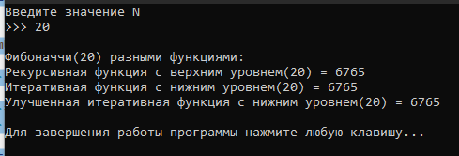

Рисунок 1 – Результат выполнения программы

Задача 2. Используя динамическое программирование, написать программу для решения задачи о рюкзаке в двух случаях: когда одни и те же предметы можно использовать неограниченное количество раз, и когда каждый предмет может использоваться только один раз.

Таблица 2 – Код программы

|  |
| --- |
| using System;  class KnapsackProblem  {  static void Main()  {  // Входные данные  int[] values = { 60, 100, 120 }; // Фиксированные значения объёма  int[] weights = { 10, 20, 30 }; // Фиксированные значения веса  Console.WriteLine("Введите значение вместительности:");  Console.Write(">>> ");  int capacity = int.Parse(Console.ReadLine()); // Вводимое значение вместительности  Console.WriteLine("Максимальная стоимость рюкзака (неограниченное количество предметов): " +  $"{KnapsackUnlimited(values, weights, capacity)}");  Console.WriteLine("Максимальная стоимость рюкзака (ограниченное количество предметов): " +  $"{KnapsackLimited(values, weights, capacity)}");  Console.WriteLine("\nДля завершения работы программы нажмите любую клавишу...");  Console.ReadKey();  }  static int KnapsackUnlimited(int[] values, int[] weights, int capacity)  {  int n = values.Length;  int[] dp = new int[capacity + 1];  for (int i = 1; i <= capacity; i++)  for (int j = 0; j < n; j++)  if (weights[j] <= i) dp[i] = Math.Max(dp[i], dp[i - weights[j]] + values[j]);  return dp[capacity];  }  static int KnapsackLimited(int[] values, int[] weights, int capacity)  {  int n = values.Length;  int[,] dp = new int[n + 1, capacity + 1];  for (int i = 1; i <= n; i++)  for (int j = 1; j <= capacity; j++)  if (weights[i - 1] <= j) dp[i, j] = Math.Max(dp[i - 1, j], dp[i - 1, j - weights[i - 1]] + values[i - 1]);  else dp[i, j] = dp[i - 1, j];  return dp[n, capacity];  }  } |

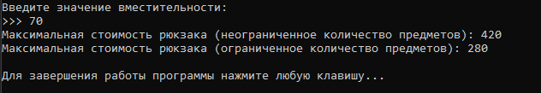

Рисунок 2 – Результат выполнения программы

Задача 3. Используя динамическое программирование, написать программу нахождения наибольшей возрастающей последовательности (НВП).

Таблица 3 – Код программы

|  |
| --- |
| using System;  class LongestIncreasingSubsequence  {  static void Main()  {  Console.WriteLine("Введите количество элементов: ");  Console.Write(">>> ");  int N = int.Parse(Console.ReadLine());  int[] nums = new int[N];  for (int i = 0; i < N; i++)  {  Console.Write($"[{i}] ");  nums[i] = int.Parse(Console.ReadLine());  }  Console.WriteLine($"Длина наибольшей возрастающей подпоследовательности: {FindLength(nums)}");  Console.WriteLine("Для завершения работы программы нажмите любую клавишу...");  Console.ReadKey();  }  static int FindLength(int[] nums)  {  int n = nums.Length;  if (n == 0) return 0;  int[] dp = new int[n];  dp[0] = 1;  int maxLength = 1;  for (int i = 1; i < n; i++)  {  dp[i] = 1;  for (int j = 0; j < i; j++)  if (nums[i] > nums[j] && dp[i] < dp[j] + 1) dp[i] = dp[j] + 1;  maxLength = Math.Max(maxLength, dp[i]);  }  return maxLength;  }  } |

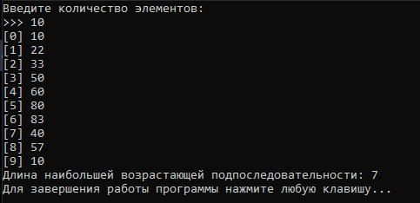

Рисунок 3 – Результат выполнения программы